CRONOGRAMA DE ACTIVIDADES Y ELEMENTOS
NECESARIOS PARA LA INCORPORACIÓN
DE CADETES AÑO 2022

PERIODO DE ADAPTACION
- Miércoles 09 de febrero 08:00 hs, hasta viernes 18 de febrero 12:30 hs de 2022.

REUNION DE PADRES DE ALUMNOS DE REGIMEN EXTERNO
- Martes 15 de febrero 08:00 hs.

CONVIVENCIA AREs Y CADETES
- Martes 15 de febrero 08:30 hs a 18:00 hs

REUNION DE PADRES DE CADETES
- Viernes 18 de febrero 08:00 hs.

DEMOSTRACIÓN DE CONOCIMIENTOS ADQUIRIDOS DE CADETES
- Viernes 18 de febrero 11:00 hs.

DÍA Y REQUISITOS DE PRESENTACIÓN
- Miércoles 09 de febrero de 2021 - 08:00 hs. – Ingreso principal al LAM.
- Tener firmado el contrato y abonado: Inscripción, matrícula.

UNIFORME DE PRESENTACIÓN MASCULINO Y FEMENINO
(Para ser usado como uniforme de salida hasta entrega de uniforme)
- Pantalón de vestir (GRIS TIPO ESCOLAR).
- Camisa blanca manga larga
- Corbata azul o negra (solo masculinos)
- Zapatos negros acordonados, planta de goma (símil imagen).
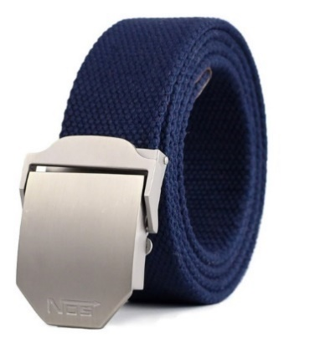
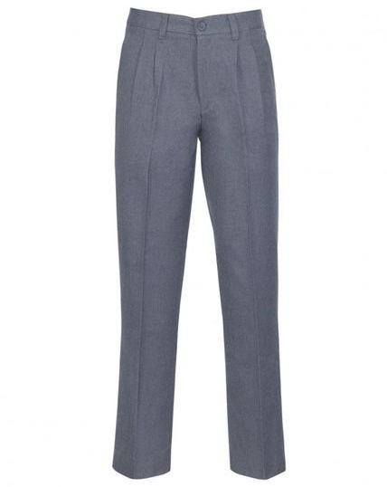

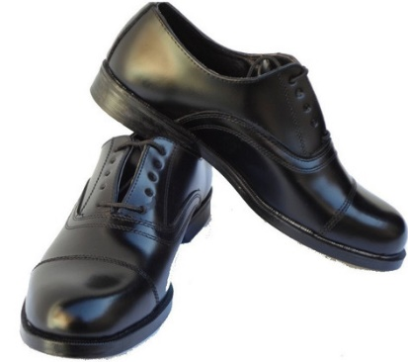

ELEMENTOS DE COSTURA
- Carretel de hilo colores blanco, negro, verde, azul y celeste.
- Sobre con agujas
- Tijera pequeña
- Botones blancos (para camisa), negros y verdes (para pantalón)
- Alfileres de gancho
- Caja pequeña forrada de color azul para todos los elementos.

ELEMENTOS DE LUSTRE
- Pomada para calzado color negro
- Cepillo de lustre
- Cepillo para pomada
- Franela
- Lustra metal en pasta
- Lustramuebles
- Caja pequeña (tipo caja de zapatos) forrada de color azul para todos los elementos.

ELEMENTOS DE LINEA BLANCA
- Juego sábanas blancas lisas.
- Juego de toalla y toallón azul lisos.

ELEMENTOS VARIOS
- Cartuchera completa (lapicera, fibras, lápiz negro y de colores, elementos de borrado, regla, carpeta con hojas rayadas, etc)
- Alcohol en gel.
- Portafolio negro o mochila negra sin inscripciones.
- Candado mediano (con combinación) - cantidad: 1 (UNO).
- Perchas forma triangular - cantidad: 12 (DOCE).
- Repelente para insectos (Cant. Necesaria).
- Protector solar (recomendable FPS 50 - Cant. Necesaria).
- Botella de agua personal de 500ml.
- Barbijo azul con emblema LAM. - cantidad: 2 (dos). (podrá adquirirse en el instituto durante todo el año).
- Barbijo verde con emblema LAM. - cantidad: 2 (dos). (podrá adquirirse en el instituto durante todo el año).
- Linterna pequeña y de baja intensidad.

UNIFORME DE GIMNASIA

Unisex

Remera blanca con emblema del L.A.M. ⁑

Pantalón corto azul emblema del L.A.M. ⁕

Pantalón largo azul marino emblema del L.A.M. ⁕

Buzo azul marino emblema del L.A.M. ⁕

Medias blancas para gimnasia.

Zapatillas negras.

ELEMENTOS NECESARIOS A TRAER POR LOS CADETES
MASCULINOS

ELEMENTOS DE ASEO
- Jabón de tocador
- Jabonera (azul)
- Pasta dental
- Cepillo de dientes
- Shampoo
- Acondicionador
- Desodorante
- Gel o fijador en spray
- Desodorante
- Peine
- Polvo pédico
- Alicate
- Vaso plástico (azul)
- Espuma y repuestos de afeitadora

VESTIMENTA DE USO INTERNO

- Ropa interior (color a elección, preferentes colores claros) – cantidad: 12 (DOCE).
- Short y remera blanco liso, sin insignias (para utilizar como pijama).
- Ojotas de baño

ELEMENTOS NECESARIOS A TRAER POR LAS CADETES
FEMENINAS

ELEMENTOS DE ASEO
- Jabón de tocador
- Jabonera (azul)
- Pasta dental
- Cepillo de dientes
- Shampoo
- Acondicionador
- Gel o fijador en spray
- Peine
- Desodorante
- Polvo pédico
- Alicate,
- Vaso plástico (azul)
- Colitas para cabello (cinco)
- Blister de invisibles color similar al cabello (dos)
- Redesilla negra para cabello (dos)
- Protector diario / toallitas intimas (Cant. Necesaria)

VESTIMENTA DE USO INTERNO
- Ropa interior color a elección (preferentemente colores claros – cantidad: 12 (doce) mudas).
- Medias can-can color natural o tostado (N° 32) - cantidad: 3 (tres).
- Pijama blanco (pantalón y remera, NO camisón).
- Ojotas de baño.

UNIFORMES VIGENTES PARA CICLO LECTIVO 2022
CADETES Y ALUMNOS DE RÉGIMEN EXTERNO

UNIFORME DE AULA (CADETE Y ARE)

Unisex

Gorra azul de gabardina con emblema L.A.M. (exclusivo CADETE) ⁑

Chomba azul manga corta / larga con emblema del LAM. ⁕

Pantalón escolar gris.

Cinturón nylon azul marino con hebilla metálica plateada ajustable.

Medias negras de vestir.

Zapatos negros de vestir (costura prusiana y suela febo).

Insignia de curso Cadetes L.A.M. (en el centro de la chomba a la altura del pecho). (exclusivo CADETES) ⁑

Barbijo azul emblema LAM. ⁑

Pullover escote V azul

Campera polar azul con emblema del LAM. ⁕

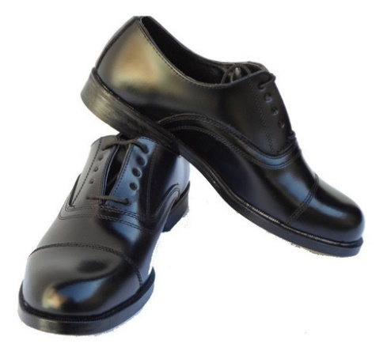

UNIFORME DE GIMNASIA (CADETE Y ARE)

Unisex

Verano

Remera blanca con emblema del L.A.M. ⁑

Pantalón corto azul emblema del L.A.M. ⁕

Medias blancas para gimnasia.

Zapatillas negras.

Invierno

Remera blanca con emblema del L.A.M. ⁑

Pantalón largo azul marino emblema del L.A.M. ⁕

Buzo azul marino emblema del L.A.M. ⁕

Medias blancas para gimnasia.

Zapatillas negras.

UNIFORME DE INSTRUCCIÓN (CADETE)

Unisex

Gorra verde de gabardina con emblema L.A.M. ⁑

Remera verde oliva con emblema L.A.M. ⁑

Chaquetilla verde oliva. ⁂

Pantalón cargo vede oliva. ⁂

Medias blancas.

Zapatilla tipo trekking negras (simil imagen).

Insignias de grado verde (sobre la costura superior del bolsillo izquierdo de la chaquetilla / en el centro de la remera a la altura del pecho). ⁑

Barbijo verde emblema LAM. ⁑

Campera polar verde con emblema del LAM. ⁕
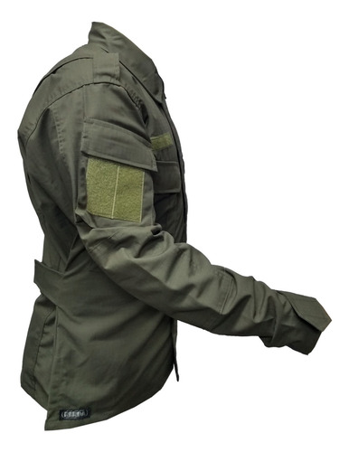
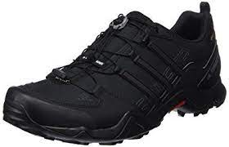

NOTA:
- La indumentaria detallada con “⁕” podrá ser adquirida en Crespo 2489 - Rosario, Teléfono (0341) 431-6741 – Señora Elvira.
- La indumentaria detallada con “⁑” podrá ser adquirida en el Liceo Aeronáutico Militar – Escuadrón Instrucción.
- La indumentaria detallada con “⁂” podrá ser adquirida en las tiendas de venta de uniformes militares, policiales, o caza y camping. (Uniforme símil Gendarmería)
- Las fechas y horarios quedarán supeditadas a las directivas emitidas por el Comité Epidemiológico COVID-19.
- Todos los elementos personales y la vestimenta solicitada deberán tener cocido o bordado el grado, nombre y apellido para evitar confusiones. (Ejemplo: CAD. I AÑO PEREZ JUAN).
- En caso de adeudar documentación, estudios médicos, cuotas, etc. Deberán ser regularizados durante el mes de febrero si excepción, antes del inicio del Ciclo Lectivo 2022, caso contario no quedara efectiva la matriculación correspondiente.

- ANTE CUALQUIER DUDA COMUNICARSE A LA DIVISION ALUMNOS:
  - Telegram desde la página https://t.me/LAM_ALUMNOS
  - Teléfonos: 0341 - 4936890 (Directo)
0341 - 4931278 Int 33126
  - Mail: alumnos@lam.edu.ar

